Об утверждении Плана по управлению пастбищами и их использованию по Тайыншинскому району Северо-Казахстанской области на 2018-2019 годы
Решение маслихата Тайыншинского района Северо-Казахстанской области от 13 февраля 2018 года № 137. Зарегистрировано Департаментом юстиции Северо-Казахстанской области 28 февраля 2018 года № 4583
В соответствии с подпунктом 15) пункта 1 статьи 6 Закона Республики Казахстан от 23 января 2001 года "О местном государственном управлении и самоуправлении в Республике Казахстан", подпунктом 1) статьи 8 Закона Республики Казахстан от 20 февраля 2017 года "О пастбищах", маслихат Тайыншинского района Северо-Казахстанской области РЕШИЛ:
1. Утвердить прилагаемый План по управлению пастбищами и их использованию по Тайыншинскому району Северо-Казахстанской области на 2018-2019 годы.
2. Настоящее решение вводится в действие по истечении десяти календарных дней после дня его первого официального опубликования.
Председатель
XX сессии маслихата
Тайыншинского района
Северо-Казахстанской области | Л.Валяева
Секретарь маслихата
Тайыншинского района
Северо-Казахстанской области | К.Шарипов
Утвержден
решением маслихата Тайыншинского района Северо-Казахстанской области от 13 февраля 2018 года № 137
План по управлению пастбищами и их использованию поТайыншинскому району Северо-Казахстанской области на 2018-2019 годы
Настоящий План по управлению пастбищами и их использованию по Тайыншинскому району Северо-Казахстанской области на 2018-2019 годы (далее – План) разработан в соответствии с Законами Республики Казахстан от 20 февраля 2017 года "О пастбищах", от 23 января 2001 года "О местном государственном управлении и самоуправлении в Республике Казахстан", приказом Заместителя Премьер-Министра Республики Казахстан - Министра сельского хозяйства Республики Казахстан от 24 апреля 2017 года № 173 "Об утверждении Правил рационального использования пастбищ" (зарегистрирован в Министерстве юстиции Республики Казахстан 28 апреля 2017 года № 15090), приказом Министра сельского хозяйства Республики Казахстан от 14 апреля 2015 года № 3-3/332 "Об утверждении предельно допустимой нормы нагрузки на общую площадь пастбищ" (зарегистрирован в Министерстве юстиции Республики Казахстан 15 мая 2015 года № 11064).
План принимается в целях рационального использования пастбищ, устойчивого обеспечения потребности в кормах и предотвращения процессов деградации пастбищ.
План содержит:
1) схему (карту) расположения пастбищ на территории административно-территориальной единицы в разрезе категорий земель, собственников земельных участков и землепользователей на основании правоустанавливающих документов, согласно приложению 1 к настоящему Плану;
2) приемлемые схемы пастбищеоборотов, согласно приложению 2 к настоящему Плану;
3) карту с обозначением внешних и внутренних границ и площадей пастбищ, в том числе сезонных, объектов пастбищной инфраструктуры, согласно приложению 3 к настоящему Плану;
4) схему доступа пастбищепользователей к водоисточникам (озерам, рекам, прудам, копаням, оросительным или обводнительным каналам, трубчатым или шахтным колодцам), составленную согласно норме потребления воды, согласно приложению 4 к настоящему Плану;
5) схему перераспределения пастбищ для размещения поголовья сельскохозяйственных животных физических и (или) юридических лиц, у которых отсутствуют пастбища, и перемещения его на предоставляемые пастбища, согласно приложению 5 к настоящему Плану;
6) календарный график по использованию пастбищ, устанавливающий сезонные маршруты выпаса и передвижения сельскохозяйственных животных, согласно приложению 6 к настоящему Плану;
7) иные требования, необходимые для рационального использования пастбищ на соответствующей административно-территориальной единице.
План принят с учетом сведений о состоянии геоботанического обследования пастбищ, сведений о ветеринарно-санитарных объектах, данных о численности поголовья сельскохозяйственных животных с указанием их владельцев – пастбищепользователей, физических и (или) юридических лиц, данных о количестве гуртов, отар, табунов, сформированных по видам и половозрастным группам сельскохозяйственных животных, особенностей выпаса сельскохозяйственных животных на пастбищах.
По административно-территориальному делению в Тайыншинском районе имеются 18 сельских округ, город Тайынша, 84 сельских населенных пунктов.
Общая площадь территории Тайыншинского района 1143404 гектар, из них пастбищные земли – 346616 гектар.
По категориям земли подразделяются на:
земли сельскохозяйственного назначения – 925917 гектар;
земли населенных пунктов – 109581 гектар;
земли промышленности, транспорта, связи, для нужд космической деятельности, обороны, национальной безопасности и иного несельскохозяйственного назначения – 16632 гектар;
земли запаса – 72790 гектар.
Климат района резко континентальный, зима продолжительная с сильными ветрами, лето жаркое и сухое. Среднемесячная температура воздуха в январе - минус 14,9 градусов Цельсия, в июле - плюс 19,0 градусов Цельсия. Среднегодовое количество осадков составляет – 340 миллиметра.
Растительный покров района разнообразный, включает примерно 160 видов. Самые распространенные из них злаковые, сложноцветные, крестоцветные.
Почвы лугово-черноземные. Толщина плодородной почвы 15-60 сантиметров.
В районе действуют 19 ветеринарных пунктов, 29 скотомогильников, 13 убойных площадок, 4 сибиреязвенных захоронении, 17 пунктов искусственного осеменения.
В настоящее время в Тайыншинском районе насчитывается крупного рогатого скота 46627 голов, мелкого рогатого скота 43298 голов, 11112 голов лошадей.
Для обеспечения сельскохозяйственных животных по Тайыншинскому району имеются всего 346616 гектар пастбищных угодий. В черте населенного пункта числится 90217 гектар пастбищ, в землях запаса имеются 37412 гектар пастбищных угодий.
Площадь пастбищ Тайыншинского района полностью обеспечивает поголовье сельскохозяйственных животных. Отгонных пастбищ которые используются для ведения отгонного животноводства нет.
Приложение 1
к Плану по управлению
пастбищами и их использованию
в Тайыншинском районе
Северо-Казахстанской области
на 2018 – 2019 годы
Схема (карта) расположения пастбищ на территории административно-территориальной единицы в разрезе категорий земель, собственников земельных участков и землепользователей на основании правоустанавливающих документов

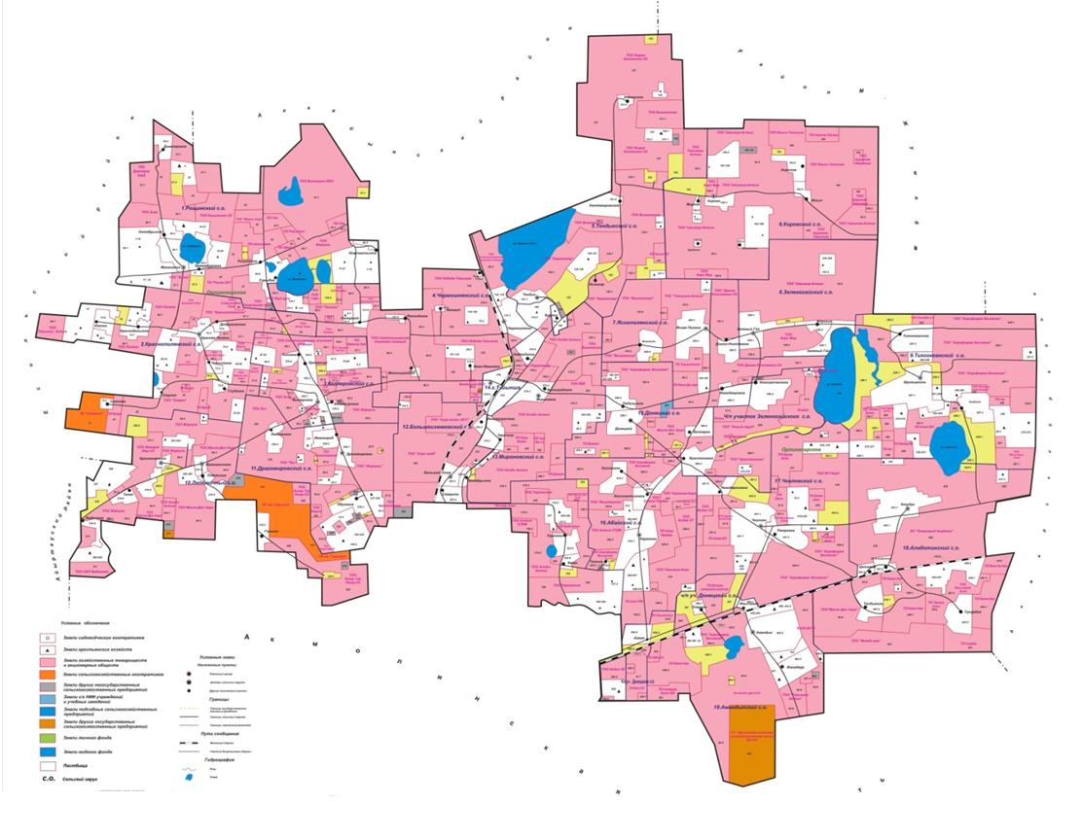

Список собственников земельных участков и землепользователей на оснований правоустанавливающих документов
номер по схеме | Наименование землепользователя
Рощинский сельский округ
14-1 | Крестьянское хозяйство " Абюров А.Е."
16 | Крестьянское хозяйство "Акан"
3 | Крестьянское хозяйство " Галиев"
10 | Крестьянское хозяйство "Гончарук"
1 | Крестьянское хозяйство "Красноголовый Н.Ф."
6 | Крестьянское хозяйство "Купчинский"
7 | Крестьянское хозяйство "Купчинский Ю.Т."
11 | Крестьянское хозяйство "Месмер"
13 | Крестьянское хозяйство "Мухарский С. И."
4 | Крестьянское хозяйство " Твердовский В.А."
2 | Крестьянское хозяйство " Тюгалев"
9 | Крестьянское хозяйство "Федченко А.Ф."
8 | Крестьянское хозяйство "Юрковский В.С."
5-1 | Крестьянское хозяйство "Чижи"
12-1 | Крестьянское хозяйство "НАН"
15-1 | Крестьянское хозяйство "Тан"
28-1 | Фермерское хозяйство "Алишер"
24 | Фермерское хозяйство "Альфира"
18-1 | Фермерское хозяйство "Астамиров"
23 | Фермерское хозяйство "Бескровный Ю.Н."
26-1 | Фермерское хозяйство "Егимбаев Е.З."
22 | Фермерское хозяйство "Степаныч"
21-1 | Фермерское хозяйство "Клад А.С."
17-1 | Фермерское хозяйство "Нива"
19-1 | Фермерское хозяйство "Нурмагамбетов"
20 | Фермерское хозяйство "Синицкий"
25-1 | Фермерское хозяйство "Токтыбаев Т.Т."
27 | Фермерское хозяйство "СОЮЗ"
34 | Товарищество с ограниченной ответственностью "Алтын Орман"
38-1 | Товарищество с ограниченной ответственностью "Асар"
31-1 | Товарищество с ограниченной ответственностью "БАСКО"
41-1 | Товарищество с ограниченной ответственностью "Виктория-2003"
32-1 | Товарищество с ограниченной ответственностью "Габа"
37-1 | Товарищество с ограниченной ответственностью "Димитров Хлеб"
29-1 | Товарищество с ограниченной ответственностью "Жаркуль"
42 | Товарищество с ограниченной ответственностью "Иван Зенченко"
43 | Товарищество с ограниченной ответственностью "Каз Транс ОЙЛ"
35 | Товарищество с ограниченной ответственностью "Ковыльное СК"
36 | Товарищество с ограниченной ответственностью "Макаш Агро"
30 | Товарищество с ограниченной ответственностью "Орбита К"
33 | Товарищество с ограниченной ответственностью "Покровское Агро"
40 | Товарищество с ограниченной ответственностью "Роща регион"
39 | Товарищество с ограниченной ответственностью "Рощинск 2016"
44 | Индивидуальный предпринематель "Рамазанов Т.Х."
Краснополянский сельский округ
48 | Крестьянское хозяйство "Беккер"
47 | Крестьянское хозяйство "Васьковский П.В."
50 | Крестьянское хозяйство "Витковский О.И"
55 | Крестьянское хозяйство "Галина"
52 | Крестьянское хозяйство "Жанипа"
49 | Крестьянское хозяйство "Мустанг"
51 | Крестьянское хозяйство "Найз"
54 | Крестьянское хозяйство "Пюро Н. И."
53 | Крестьянское хозяйство "Сулейменов"
15-2 | Крестьянское хозяйство "Тан"
56 | Фермерское хозяйство "Васьковский П.В."
58-1 | Фермерское хозяйство "Кечман"
59 | Фермерское хозяйство "Конваев"
17-2 | Фермерское хозяйство "Нива"
57-1 | Фермерское хозяйство "Фауна"
68 | Товарищество с ограниченной ответственностью "Асем Агро"
31-2 | Товарищество с ограниченной ответственностью "БАСКО"
41-2 | Товарищество с ограниченной ответственностью "Виктория 2003"
67-1 | Товарищество с ограниченной ответственностью "Краснополянское"
64-1 | Товарищество с ограниченной ответственностью "МАСЛО-Дел Агро"
71-1 | Товарищество с ограниченной ответственностью "Мастер-Агро"
61 | Товарищество с ограниченной ответственностью "Меркурий"
70 | Товарищество с ограниченной ответственностью "Молочный завод "Садовое"
62 | Товарищество с ограниченной ответственностью "Озерки"
66-1 | Товарищество с ограниченной ответственностью "Поляна"
69 | Товарищество с ограниченной ответственностью "Содружество Агро"
72 | Производственный кооператив "Степное"
63-1 | Товарищество с ограниченной ответственностью "СХП Агадес"
65-1 | Товарищество с ограниченной ответственностью "Тайынша – Астык"
Келлеровский сельский округ
75-1 | Крестьянское хозяйство "Абай"
14-2 | Крестьянское хозяйство "Абюров А.Е."
81 | Крестьянское хозяйство "Ақбидай"
76 | Крестьянское хозяйство "Амина"
84 | Крестьянское хозяйство "Бессергенов А.К."
83-1 | Крестьянское хозяйство "Ерасыл"
80 | Крестьянское хозяйство "Зейлтаев Б.М."
86 | Крестьянское хозяйство "Киракосян И.А."
79-1 | Крестьянское хозяйство "Ланецкий"
85 | Крестьянское хозяйство "Марчук"
82 | Крестьянское хозяйство "Рай"
77 | Крестьянское хозяйство "Судакова"
78 | Крестьянское хозяйство "Фельцан П.И."
5-2 | Крестьянское хозяйство "Чижи"
95 | Фермерское хозяйство "Абай"
92 | Фермерское хозяйство "Авант"
18-2 | Фермерское хозяйство "Астамиров"
93 | Фермерское хозяйство "Бенц"
87 | Фермерское хозяйство "Гавриленко П.В."
91 | Фермерское хозяйство "Ежов"
21-2 | Фермерское хозяйство "Клад"
90 | Фермерское хозяйство "Колесников С.Н."
89 | Фермерское хозяйство "Недвецкий"
88 | Фермерское хозяйство "Сахон"
94 | Фермерское хозяйство "Степное"
57-2 | Фермерское хозяйство "Фауна"
38-2 | Товарищество с ограниченной ответственностью "Асар"
31-3 | Товарищество с ограниченной ответственностью "БАСКО"
41-3 | Товарищество с ограниченной ответственностью "Виктория-2003"
37-2 | Товарищество с ограниченной ответственностью "Димитров Хлеб"
29-2 | Товарищество с ограниченной ответственностью "Жаркуль"
96 | Товарищество с ограниченной ответственностью "Керей –шахат"
67-2 | Товарищество с ограниченной ответственностью "Краснополянское"
97-1 | Товарищество с ограниченной ответственностью "Кременчуг-Агро"
71-2 | Товарищество с ограниченной ответственностью "Мастер-Агро"
66-2 | Товарищество с ограниченной ответственностью "Поляна"
97 | Товарищество с ограниченной ответственностью "Раси"
99-1 | Товарищество с ограниченной ответственностью "Степноишимская опытная станция"
65-2 | Товарищество с ограниченной ответственностью "Тайынша - Астык"
104 | Индивидуальный предприниматель "Аккулов Абдразак"
100 | Индивидуальный предприниматель "Завгородний А.А."
101 | Индивидуальный предприниматель "Керимова Майра"
103 | Индивидуальный предприниматель "Киселева Е.В."
102 | Индивидуальный предпринииматель "Ласко А.В."
Чермошнянский сельский округ
75-2 | Крестьянское хозяйство "Абай"
114-1 | Крестьянское хозяйство "Алга"
118 | Крестьянское хозяйство "Бакытжан"
109 | Крестьянское хозяйство "Бойко Ю.А."
110-1 | Крестьянское хозяйство "Боков А.Г."
113 | Крестьянское хозяйство " Борович"
111 | Крестьянское хозяйство " Бугаев С.Н."
117 | Крестьянское хозяйство "Дмитриенко"
83-2 | Крестьянское хозяйство "Ерасыл"
112 | Крестьянское хозяйство "Еременко Н.Н."
116 | Крестьянское хозяйство "Ковнацкий Н.А."
115 | Крестьянское хозяйство "Кучер"
108 | Крестьянское хозяйство "Нива"
107 | Крестьянское хозяйство "Кусайн"
5-3 | Крестьянское хозяйство "Чижи"
121 | Фермерское хозяйство "Асхат"
128 | Фермерское хозяйство "Алма"
123 | Фермерское хозяйство "Борович"
122 | Фермерское хозяйство "Бугаев С.Н."
125 | Фермерское хозяйство "Дружинин"
126 | Фермерское хозяйство "Дюсенов Б.К."
26-2 | Фермерское хозяйство "Егимбаев Е.З."
127 | Фермерское хозяйство "Жаксылык"
120 | Фермерское хозяйство "Косолапов"
124 | Фермерское хозяйство "Мадияр"
119 | Фермерское хозяйство "Мөлдір"
66-3 | Товарищество с ограниченной ответственностью "Поляна"
31-4 | Товарищество с ограниченной ответственностью "БАСКО"
41-4 | Товарищество с ограниченной ответственностью "Виктория-2003"
32-2 | Товарищество с ограниченной ответственностью "Габа"
29-3 | Товарищество с ограниченной ответственностью "Жаркуль"
67-3 | Товарищество с ограниченной ответственностью "Краснополянское"
97-2 | Товарищество с ограниченной ответственностью "Кременчуг Агро"
99-2 | Товарищество с ограниченной ответственностью "Степноишимская опытная станция"
63-2 | Товарищество с ограниченной ответственностью "СХП Агадес"
130-1 | Товарищество с ограниченной ответственностью "Rayt agro"
129 | Товарищество с ограниченной ответственностью "Победа – Тайынша"
Тендыкский сельский округ
137 | Крестьянское хозяйство "Альжан"
135-1 | Крестьянское хозяйство "Ашик Алан"
134 | Крестьянское хозяйство "Баймагамбетов М. Ш."
139 | Крестьянское хозяйство "Балта"
145 | Крестьянское хозяйство "Жумагулов Ж.С."
142 | Крестьянское хозяйство "Кантаев"
138 | Крестьянское хозяйство "Капашов Д.Е."
144 | Крестьянское хозяйство "Молдажанов И. К."
141 | Крестьянское хозяйство "Молдыбаев К.М."
143 | Крестьянское хозяйство "Муртазин"
136-1 | Крестьянское хозяйство "Хасенов К.Д."
140 | Крестьянское хозяйство "Шияпов"
147-1 | Фермерское хозяйство "Ансар"
149 | Фермерское хозяйство "Әшим"
148 | Фермерское хозяйство "Жумабай"
151-1 | Фермерское хозяйство "Пискарев Д.В."
146-1 | Фермерское хозяйство "Серик"
150 | Фермерское хозяйство "Ташетов"
5-4 | Фермерское хозяйство "Чижаковская Т. И."
158-1 | Товарищество с ограниченной ответственностью "Агро Мир"
155-1 | Товарищество с ограниченной ответственностью "Вишневское"
154 | Товарищество с ограниченной ответственностью "Казына-1927"
65-3 | Товарищество с ограниченной ответственностью "Тайынша Астык"
157 | Товарищество с ограниченной ответственностью "Фирма Котовское - СК"
156-1 | Товарищество с ограниченной ответственностью "Каратомар"
Кировский сельский округ
177 | Крестьянское хозяйство "Астыкжер"
135-2 | Крестьянское хозяйство "Ашик Алан"
165 | Крестьянское хозяйство "БАМ"
164 | Крестьянское хозяйство "Габдулин"
170 | Крестьянское хозяйство " Дискаев И.К."
160 | Крестьянское хозяйство "Есмуканов А.Ж."
162-1 | Крестьянское хозяйство "Жагипаров А.А."
169 | Крестьянское хозяйство "Жакупов М.Т."
161 | Крестьянское хозяйство "Исанов"
176 | Крестьянское хозяйство " Криворучко"
163 | Крестьянское хозяйство "Куготов В.В."
167 | Крестьянское хозяйство "Кайырбеков Б.Ш."
168 | Крестьянское хозяйство " Маслов"
159 | Крестьянское хозяйство "Нурабаев С.Б."
174 | Крестьянское хозяйство "Сапарова Г.С."
166 | Крестьянское хозяйство "Семенько А.П."
173 | Крестьянское хозяйство " Уразова И.Т."
172 | Крестьянское хозяйство "Юлия"
175 | Крестьянское хозяйство "Яхимович В.В."
171 | Крестьянское хозяйство "Яхимович И.В."
181 | Фермерское хозяйство "Астык жер"
182 | Фермерское хозяйство "Аубакиров О.Т."
179 | Фермерское хозяйство "БАМ"
178 | Фермерское хозяйство "Милиханов"
151-2 | Фермерское хозяйство "Пискарев Д.В."
183 | Фермерское хозяйство "Файзулин Р.А."
180 | Фермерское хозяйство "Чабан А. А."
158-2 | Товарищество с ограниченной ответственностью "Агро Мир"
189 | Товарищество с ограниченной ответственностью "Агроном –Тайынша"
188 | Товарищество с ограниченной ответственностью "Ильич-Тайынша"
65-4 | Товарищество с ограниченной ответственностью "Тайынша-Астык"
186 | Индивидуальный предприниматель "Алексеенок Алексей"
162-2 | Индивидуальный предприниматель "Жагипаров А. А."
Яснополянский сельский округ
135-3 | Крестьянское хозяйство "Ашик Алан"
190-1 | Крестьянское хозяйство "Бекшенов С.М."
189 | Крестьянское хозяйство " Михальцов Е.И."
64-2 | Товарищество с ограниченной ответственностью "Масло-ДелАгро"
158-3 | Товарищество с ограниченной ответственностью "Агро Мир"
199-1 | Товарищество с ограниченной ответственностью "АгроЕнбекБереке"
196-1 | Товарищество с ограниченной ответственностью "Астык STEM"
155-2 | Товарищество с ограниченной ответственностью "ВишнҰвское"
197-1 | Товарищество с ограниченной ответственностью "Дашка-Николаевка СК"
198-1 | Товарищество с ограниченной ответственностью "СТЮ АГРО"
65-5 | Товарищество с ограниченной ответственностью "Тайынша-Астык"
Зеленогайский сельский округ
198 | Крестьянское хозяйство "Амержанов М.С."
190-2 | Крестьянское хозяйство "Бекшенов С.М."
199 | Крестьянское хозяйство "Дарын"
200 | Крестьянское хозяйство "Куандыков Т.А."
201 | Крестьянское хозяйство "Садыков К.М."
151-3 | Фермерское хозяйство "Пискарев Д.В."
158-4 | Товарищество с ограниченной ответственностью "Агро Мир"
331-5 | Товарищество с ограниченной ответственностью "БАСКО"
41-5 | Товарищество с ограниченной ответственностью "Виктория-2003"
67-4 | Товарищество с ограниченной ответственностью "Краснополянское"
206 | Товарищество с ограниченной ответственностью "Новый труд"
65-6 | Товарищество с ограниченной ответственностью "Тайынша-Астык"
Тихоокеанский сельский округ
229 | Крестьянское хозяйство "Азамат"
240 | Крестьянское хозяйство "Азамат"
244 | Крестьянское хозяйство "Айнабек"
220 | Крестьянское хозяйство "Альмира"
213 | Крестьянское хозяйство "Альмира"
249 | Крестьянское хозяйство "Антонюк Н."
211 | Крестьянское хозяйство "Асель"
219 | Крестьянское хозяйство "Аубакиров С.Р."
225 | Крестьянское хозяйство "Ахгул"
263 | Крестьянское хозяйство "Баталов И. Ж."
262 | Крестьянское хозяйство "Бауржан"
238 | Крестьянское хозяйство "Габдуллин С. М."
221 | Крестьянское хозяйство "Гильмизянов"
257 | Крестьянское хозяйство "Гульден"
259 | Крестьянское хозяйство " Дель И.Я."
236 | Крестьянское хозяйство " Дель"
210 | Крестьянское хозяйство "Жусупова С.К."
227 | Крестьянское хозяйство "Диас"
265 | Крестьянское хозяйство "Еламан"
255 | Крестьянское хозяйство "Ерик"
251 | Крестьянское хозяйство " Ернур"
264 | Крестьянское хозяйство "Акимов М. К."
218 | Крестьянское хозяйство "Кайб О. В."
217 | Крестьянское хозяйство "Монтаев"
223 | Крестьянское хозяйство "Каирбеков Б.Ш."
245 | Крестьянское хозяйство "Кайыр"
230 | Крестьянское хозяйство "Каримов У.Р."
209 | Крестьянское хозяйство "Кирилл"
243 | Крестьянское хозяйство "Ксюша"
242-1 | Крестьянское хозяйство "Кульбаев Т. А."
247 | Крестьянское хозяйство "Ларюшкина В.Н."
254 | Крестьянское хозяйство "Луч"
239 | Крестьянское хозяйство "Луч-3"
214 | Крестьянское хозяйство "Магауов А.Е."
222 | Крестьянское хозяйство " Макашев Е.А."
207 | Крестьянское хозяйство "Махаббат"
216 | Крестьянское хозяйство "Мейрамов Е.М."
258 | Крестьянское хозяйство "Мокрецкий И.И."
233 | Крестьянское хозяйство "Арай"
226 | Крестьянское хозяйство "Мухаметжанов С. К."
248 | Крестьянское хозяйство " Назыкенова Батеш"
208 | Крестьянское хозяйство "Негметжан"
212 | Крестьянское хозяйство "Несипбаев Н.А."
246 | Крестьянское хозяйство "Нургалиев Г.С."
241 | Крестьянское хозяйство "Нургалиев"
250 | Крестьянское хозяйство "Роман"
224 | Крестьянское хозяйство "САИ"
237 | Крестьянское хозяйство "Самат"
261 | Крестьянское хозяйство "Сапаров Ж.Ж."
256 | Крестьянское хозяйство "Сапаров К.Ж."
235 | Крестьянское хозяйство "Сапаров"
234 | Крестьянское хозяйство "Тлек"
228 | Крестьянское хозяйство "Тумурзин У.К."
215 | Крестьянское хозяйство "Тұйғын"
253 | Крестьянское хозяйство "Улан"
252 | Крестьянское хозяйство "Хаймулин Ш.Ш."
206 | Крестьянское хозяйство "Хапар"
231 | Крестьянское хозяйство "Шаймак"
232 | Крестьянское хозяйство "Шаймерденов А.Ш."
260 | Крестьянское хозяйство "Шакратов Шаймак"
266 | Фермерское хозяйство "Айсин"
271 | Фермерское хозяйство "Акжол"
28-2 | Фермерское хозяйство "Алишер"
275 | Фермерское хозяйство "Виктор"
269 | Фермерское хозяйство "Гала"
274 | Фермерское хозяйство "Жанибек"
276 | Фермерское хозяйство "Жулдыз"
278 | Фермерское хозяйство "Луч-3"
273 | Фермерское хозяйство "Малик"
272 | Фермерское хозяйство "Манат"
267 | Фермерское хозяйство "Натали"
268 | Фермерское хозяйство "Отан"
270 | Фермерское хозяйство "Полубинская"
279 | Фермерское хозяйство "Саян"
280-1 | Фермерское хозяйство "Сержанский"
146-2 | Фермерское хозяйство "Серик"
277 | Фермерское хозяйство "Степь"
65-7 | Товарищество с ограниченной ответственностью "Тайынша-Астык"
285-1 | Товарищество с ограниченной ответственностью "Агрофирма-Эксимнан"
290 | Товарищество с ограниченной ответственностью "Акылбай и К"
291-1 | Товарищество с ограниченной ответственностью "Астана-2010"
293 | Товарищество с ограниченной ответственностью "Ерсултан Агро Тайынша"
292 | Товарищество с ограниченной ответственностью "Игликов"
287-1 | Товарищество с ограниченной ответственностью "Ильичевка-Азия"
198 | Товарищество с ограниченной ответственностью "СТЮ АГРО"
294 | Товарищество с ограниченной ответственностью "Тихоокеанское 2015"
296 | Товарищество с ограниченной ответственностью "Шахирис"
295 | Товарищество с ограниченной ответственностью "Шугылы LTD"
278 | Товарищество с ограниченной ответственностью "Аян"
289 | Товарищество с ограниченной ответственностью "ВАКА-АГРО"
286 | Товарищество с ограниченной ответственностью "Жайдара МБ"
Летовочный сельский округ
295 | Крестьянское хозяйство "Гаер"
298 | Крестьянское хозяйство "Кожанов"
297 | Крестьянское хозяйство "Накенов С.Ш."
299 | Крестьянское хозяйство "Сабиржанов Т.С."
296 | Крестьянское хозяйство "Соболевский"
301 | Фермерское хозяйство "Рамазан"
303 | Фермерское хозяйство "Акынбек"
58-2 | Фермерское хозяйство " Кечман"
300 | Фермерское хозяйство "Эдилет"
302 | Фермерское хозяйство "Лейла"
311 | Товарищество с ограниченной ответственностью "Агро Пак"
310-1 | Товарищество с ограниченной ответственностью "Алиби-Астык"
309 | Товарищество с ограниченной ответственностью "Аскар Тау Петропавловск"
37-3 | Товарищество с ограниченной ответственностью "Димитров Хлеб"
313 | Товарищество с ограниченной ответственностью "Егің и К"
29-4 | Товарищество с ограниченной ответственностью "Жаркуль"
64-3 | Товарищество с ограниченной ответственностью "Масло-ДелАгро"
312-1 | Товарищество с ограниченной ответственностью "Жомарт Жер СК"
315 | Производственный кооператив имени Горького
Драгомировский сельский округ
14-3 | Крестьянское хозяйство "Абюров А.Е."
319 | Крестьянское хозяйство "Бабагулов"
12-2 | Крестьянское хозяйство "НАН"
315 | Крестьянское хозяйство "Нур"
318 | Крестьянское хозяйство "Радченко"
317 | Крестьянское хозяйство "Решедько"
316 | Крестьянское хозяйство "Сергеев"
147-2 | Фермерское хозяйство "Ансар"
322-1 | Фермерское хозяйство "Жуковский и К"
321-1 | Фермерское хозяйство "Исмагамбетов"
320 | Фермерское хозяйство "Красницкий"
25-2 | Фермерское хозяйство " Токтыбаев Т.Т."
29-4 | Товарищество с ограниченной ответственностью "Жаркуль"
331 | Товарищество с ограниченной ответственностью "Кокше Север KZ"
67-5 | Товарищество с ограниченной ответственностью "Краснополянское"
329 | Товарищество с ограниченной ответственностью "Луч"
64-4 | Товарищество с ограниченной ответственностью "Масло -ДелАгро"
330 | Товарищество с ограниченной ответственностью "Нарол"
312-2 | Товарищество с ограниченной ответственностью "ЖомартЖерСК"
322-2 | Индивидуальный предприниматель "Жуковский А.А."
321-2 | Индивидуальный предприниматель "Исмагамбетов И.К."
327 | Индивидуальный предприниматель "Мушкет"
326 | Индивидуальный предприниматель "Умурзаков Р.Х."
Большеизюмовский сельский округ
335 | Крестьянское хозяйство "Абдикаримов С.А."
114-2 | Крестьянское хозяйство "Алга"
110-2 | Крестьянское хозяйство "Боков А.Г."
334 | Крестьянское хозяйство "Ваховский"
336 | Крестьянское хозяйство "Ермуханов"
333 | Крестьянское хозяйство "Мактай"
337-1 | Крестьянское хозяйство "Мезенцев А.Ю."
332 | Крестьянское хозяйство "Рамазанов"
339 | Крестьянское хозяйство "Сарсембаев Т.А."
137-2 | Крестьянское хозяйство "Хасенов К.Д."
340 | Фермерское хозяйство "Наташа"
349 | Товарищество с ограниченной ответственностью "Абдез"
351 | Товарищество с ограниченной ответственностью "Агро колос 2017"
350 | Товарищество с ограниченной ответственностью "Агро хлеб"
310-2 | Товарищество с ограниченной ответственностью "Алиби Астык"
196-2 | Товарищество с ограниченной ответственностью "Астык СТЕМ"
64-5 | Товарищество с ограниченной ответственностью "Масло-ДелАгро"
348 | Товарищество с ограниченной ответственностью "Терновское"
130-2 | Товарищество с ограниченной ответственностью "Rayt agro"
345 | Индивидуальный предприниматель "Сарсембаев Т.А."
Мироновский сельский округ
348 | Крестьянское хозяйство "Альянс"
354 | Крестьянское хозяйство "Асель"
110-3 | Крестьянское хозяйство "Боков А.Г."
350 | Крестьянское хозяйство "Бортницкий А.А."
351 | Крестьянское хозяйство "Жумажанов Х.Т."
349 | Крестьянское хозяйство "Касымов М.К."
78-2 | Крестьянское хозяйство "Ланецкий"
353 | Крестьянское хозяйство "Нурмаганбетов Касенбай"
355 | Крестьянское хозяйство "Союз-Ринос"
352 | Крестьянское хозяйство "Туркевич А.А."
136-2 | Крестьянское хозяйство "Хасенов К.Д."
356 | Фермерское хозяйство "Глория"
26-3 | Фермерское хозяйство "Егимбаев Е.З."
17-3 | Фермерское хозяйство "Нива"
130-3 | Товарищество с ограниченной ответственностью "Rayt agro"
310-3 | Товарищество с ограниченной ответственностью "Алиби-Астык"
196-3 | Товарищество с ограниченной ответственностью "Астык-СТЕМ"
368-1 | Товарищество с ограниченной ответственностью "Донецкое"
156-2 | Товарищество с ограниченной ответственностью "Каратомар"
365 | Товарищество с ограниченной ответственностью "КБК"
366 | Товарищество с ограниченной ответственностью "Орел-Патриот"
371 | Товарищество с ограниченной ответственностью "Престиж Агро"
371 | Товарищество с ограниченной ответственностью "Сапаргали"
369 | Товарищество с ограниченной ответственностью "Туган Жер и К"
367 | Товарищество с ограниченной ответственностью "Фирма Викаген"
155-3 | Товарищество с ограниченной ответственностью "Вишневское"
364 | Индивидуальный предприниматель "Дрозд А.В."
137-2 | Индивидуальный предприниматель "Мезенцев А.Ю."
Донецкий сельский округ
375-1 | Крестьянское хозяйство "Вегак"
369 | Крестьянское хозяйство "Виктория"
372-1 | Крестьянское хозяйство "Дрозд"
374-1 | Крестьянское хозяйство "Заремба"
242-2 | Крестьянское хозяйство "Кульбаев Т. А."
371-1 | Крестьянское хозяйство "Огородник Л.Н."
370-1 | Крестьянское хозяйство "Пяскорский"
367 | Крестьянское хозяйство "Седлецкая Я.Ф."
368 | Крестьянское хозяйство "Совва"
373-1 | Крестьянское хозяйство "Чеховской И.П."
285-2 | Товарищество с ограниченной ответственностью "Агрофирма Эксимнан"
368-2 | Товарищество с ограниченной ответственностью "Донецкое"
199-2 | Товарищество с ограниченной ответственностью "АгроЕнбекБереке"
392-1 | Товарищество с ограниченной ответственностью "Айдос-09"
393 | Товарищество с ограниченной ответственностью "Алмас АН"
389-1 | Товарищество с ограниченной ответственностью "Астык-Карагаш"
196-4 | Товарищество с ограниченной ответственностью "Астык-СТЕМ"
388-1 | Товарищество с ограниченной ответственностью "Бидай ST"
41-7 | Товарищество с ограниченной ответственностью "Виктория 2003"
387 | Товарищество с ограниченной ответственностью "Дашка- Николаевка СК"
394 | Товарищество с ограниченной ответственностью "Донецкое коллективное хозяйство"
390 | Товарищество с ограниченной ответственностью "Қазан"
386-1 | Товарищество с ограниченной ответственностью "Краснокиевка"
64-6 | Товарищество с ограниченной ответственностью "Масло-ДелАгро"
391-1 | Товарищество с ограниченной ответственностью "Северный рассвет"
Абайский сельский округ
400 | Крестьянское хозяйство "Алмаз"
398 | Крестьянское хозяйство "Асем"
392 | Крестьянское хозяйство "Баскарт"
391 | Крестьянское хозяйство "Валентина"
394 | Крестьянское хозяйство "Әділбек"
388-1 | Крестьянское хозяйство "Жанатлек"
396 | Крестьянское хозяйство "Звольский С.А."
399 | Крестьянское хозяйство "Каппасова А.С."
390 | Крестьянское хозяйство "Людмила"
397 | Крестьянское хозяйство "Мазгеев Е.Б."
393 | Крестьянское хозяйство "Мантаева"
395 | Крестьянское хозяйство "Рудницкий Ю.Т."
387 | Крестьянское хозяйство "Сатымгалиев Б.Ж."
389 | Крестьянское хозяйство "Утегенов"
401 | Фермерское хозяйство "Нурпеисов К.К."
414 | Товарищество с ограниченной ответственностью "Central Feedlot"
275-3 | Товарищество с ограниченной ответственностью "Агрофирма Эксимнан"
196-5 | Товарищество с ограниченной ответственностью "Астык STEM"
389-2 | Товарищество с ограниченной ответственностью "Астык-Караагаш"
388-2 | Товарищество с ограниченной ответственностью "Бидай ST"
41-8 | Товарищество с ограниченной ответственностью "Виктория 2003"
155-4 | Товарищество с ограниченной ответственностью "Вишневское"
64-7 | Товарищество с ограниченной ответственностью "Масло-ДелАгро"
413 | Товарищество с ограниченной ответственностью "Тайынша-Агро"
405 | Индивидуальный предприниматель "Данкой"
Чкаловский селский округ
412 | Крестьянское хозяйство "Асем-а"
409 | Крестьянское хозяйство "Вим"
410 | Крестьянское хозяйство " Егимбаева М.Б."
411 | Крестьянское хозяйство " Жакупов"
388-2 | Крестьянское хозяйство "Жанатлек"
419-1 | Крестьянское хозяйство " Машлякевич"
415 | Крнестьянское хозяйство "Мерей"
413 | Крестьянское хозяйство "Сидоров В. С."
15-3 | Крестьянское хозяйство "Тан"
416 | Крестьянское хозяйство "Терещук А.Н."
417 | Крестьянское хозяйство "Терещук В.С."
418 | Крестьянское хозяйство "Умбет"
408 | Крестьянское хозяйство "Филимонов Д.А."
420 | Фермерское хозяйство "Антаев Р.М."
424 | Фермерское хозяйство "Аяжан"
422 | Фермерское хозяйство "Вим"
423-1 | Фермерское хозяйство "Женіс"
425 | Фермерское хозяйство "Машлякевич"
280-2 | Фермерское хозяйство "Сержанский"
421 | Фермерское хозяйство "Скрипковский"
285-4 | Товарищество с ограниченной ответственностью "Агрофирма-Эксимнан"
491-2 | Товарищество с ограниченной ответственностью "Астана-2010"
31-8 | Товарищество с ограниченной ответственностью "БАСКО"
388-3 | Товарищество с ограниченной ответственностью "Бидай-ST"
427 | Товарищество с ограниченной ответственностью "Данияр Бидай"
192-2 | Товарищество с ограниченной ответственностью "Дашка-Николаевка СК"
436 | Товарищество с ограниченной ответственностью "Дегерес сервис"
287-2 | Товарищество с ограниченной ответственностью "Ильичевка Азия"
376-2 | Товарищество с ограниченной ответственностью "Краснокиевка"
67-6 | Товарищество с ограниченной ответственностью Краснополянское"
435 | Товарищество с ограниченной ответственностью "МТ-НОРД"
430 | Индивидуальный предприниматель "Дарбинян А.В."
431 | Индивидуальный предприниматель "Жакупов К.Б."
432 | Индивидуальный предприниматель "Жумабаев К.У."
Алаботинский сельский округ
435 | Крестьянское хозяйство "Алпысбаев Сансызбай"
422 | Крестьянское хозяйство "Есимов К.Т."
419-2 | Крестьянское хозяйство "Машлякевич"
420 | Крестьянское хозяйство "Мерей"
436 | Крестьянское хозяйство "Муталляпов А.Т."
421 | Крестьянское хозяйство "Тумар"
146-2 | Фермерское хозяйство "Серик"
423 | Фермерское хозяйство "Шахар"
449-1 | Товарищество с ограниченной ответственностью "Байжол-АГРО"
287-3 | Товарищество с ограниченной ответственностью"Ильичевка-Азия"
64-8 | Товарищество с ограниченной ответственностью "Масло-ДелАгро"
450 | Товарищество с ограниченной ответственностью "Племзавод Алабота"
451 | Товарищество с ограниченной ответственностью "Сугурбай"
65-8 | Товарищество с ограниченной ответственностью "Тайынша-Астык"
31-9 | Товарищество с ограниченной ответственностью "Өнімді жер"
Амандыкский сельский округ
433 | Крестьянское хозяйство "Арай"
372-2 | Крестьянское хозяйство "Дрозд В.Б."
374-2 | Крестьянское хозяйство "Заремба"
434 | Крестьянское хозяйство "Нугманов М.К."
371-2 | Крестьянское хозяйство "Огородник Л.Н."
370-2 | Крестьянское хозяйство "Пяскорский"
432 | Крестьянское хозяйство "Сапар"
431 | Крестьянское хозяйство "Трманов О.С."
373-2 | Крестьянское хозяйство "Чеховской И.П."
430 | Крестьянское хозяйство "Шарипов Ж.Б."
375-2 | Крестьянское хозяйство "Вегак"
435 | Фермерское хозяйство " Базаубасов Д. Е."
423-1 | Фермерское хозяйство "Искендиров М.С."
436 | Фермерское хозяйство "Шахар"
461 | Товарищество с ограниченной ответственностью "Агрофирма Байжол– 2004"
285-5 | Товарищество с ограниченной ответственностью "Агрофирма-Эксимнан"
392-2 | Товарищество с ограниченной ответственностью "Айдос-09"
449-2 | Товарищество с ограниченной ответственностью "Байжол Агро"
155-5 | Товарищество с ограниченной ответственностью "Вишневское"
287-4 | Товарищество с ограниченной ответственностью "Ильичевка-Азия"
462 | Товарищество с ограниченной ответственностью "КМК-2014"
391-2 | Товарищество с ограниченной ответственностью "Северный рассвет"
65-9 | Товарищество с ограниченной ответственностью "Тайынша–Астык"
Приложение 2
к Плану по управлению
пастбищами и их использованию
в Тайыншинском районе
Северо-Казахстанской области
на 2018 – 2019 годы
Приемлемые схемы пастбищеоборотов

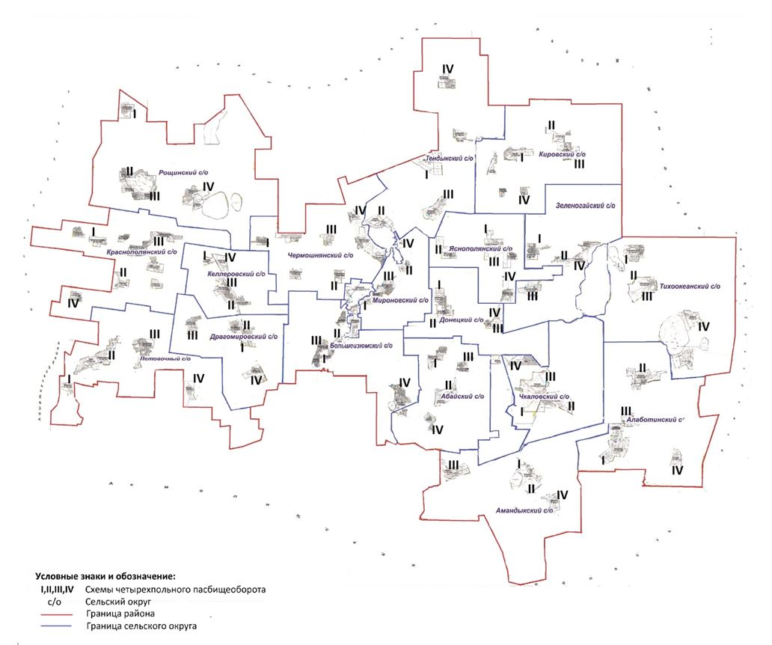

Приложение 3
к Плану по управлению
пастбищами и их использованию
в Тайыншинском районе
Северо-Казахстанской области
на 2018 – 2019 годы
Карта с обозначением внешних и внутренних границ и площадей пастбищ, в том числе сезонных, объектов пастбищной инфраструктуры

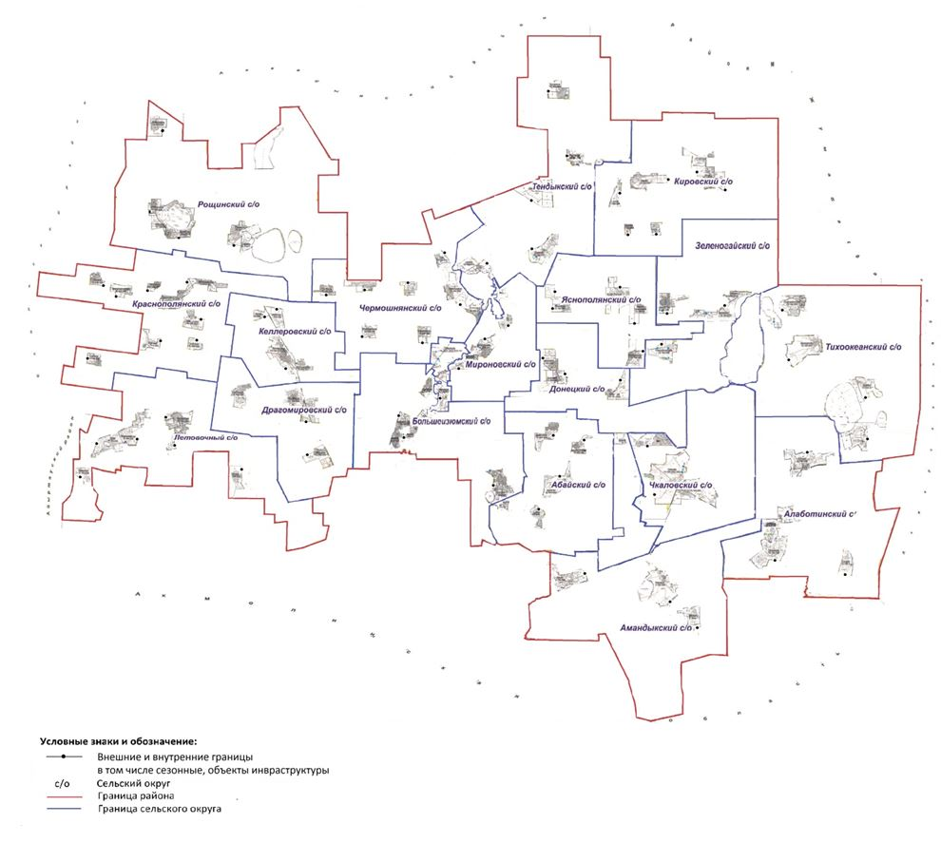

Приложение 4
к Плану по управлению
пастбищами и их использованию
в Тайыншинском районе
Северо-Казахстанской области
на 2018 – 2019 годы
Схема доступа пастбищепользователей к водоисточникам (озерам, рекам, прудам, копаням, оросительным или обводнительным каналам, трубчатым или шахтным колодцам), составленную согласно норме потребления воды

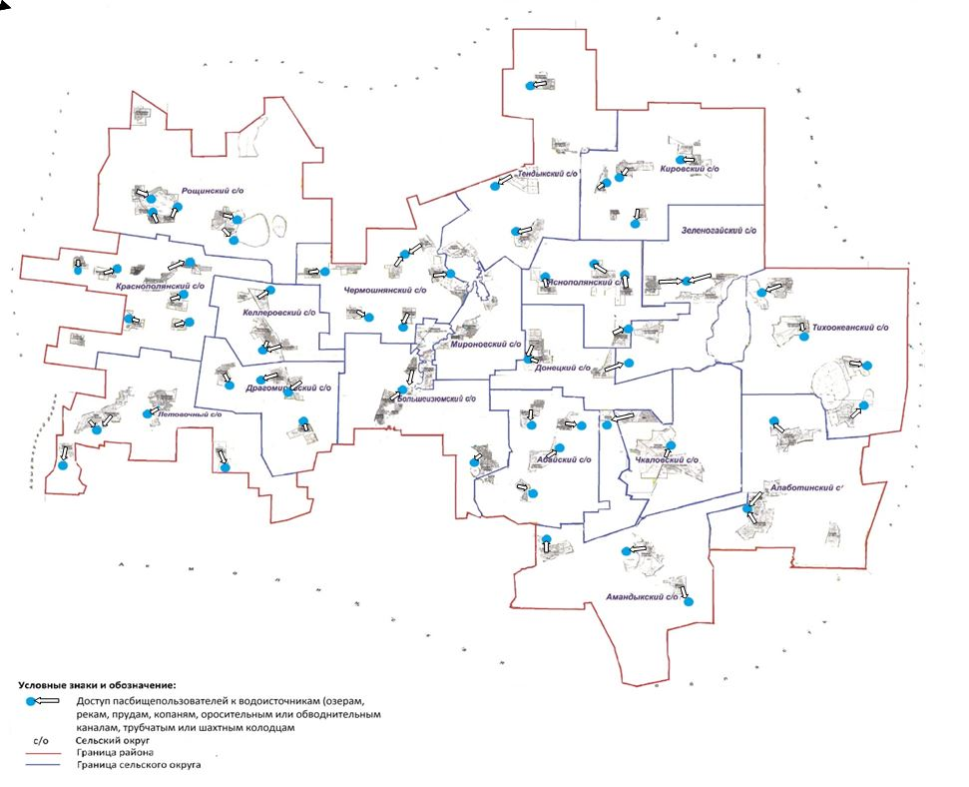

Приложение 5
к Плану по управлению
пастбищами и их использованию
в Тайыншинском районе
Северо-Казахстанской области
на 2018 – 2019 годы
Схема перераспределения пастбищ для размещения поголовья сельскохозяйственных животных физических и (или) юридических лиц, у которых отсутствуют пастбища, и перемещения его на предоставляемые пастбища

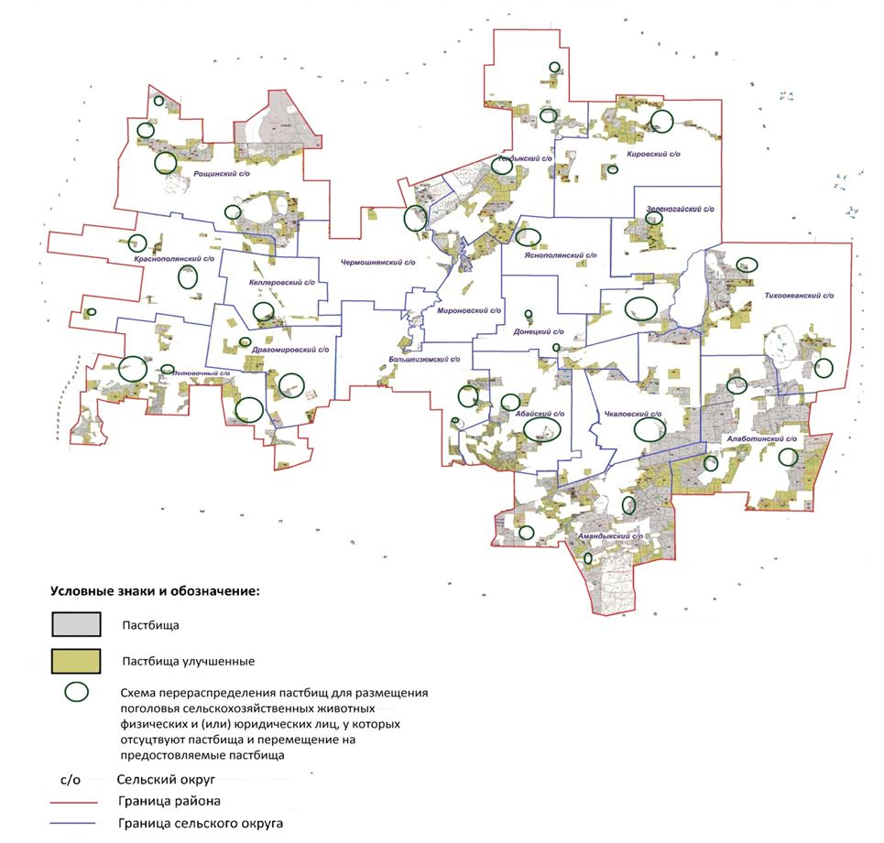

Приложение 6
к Плану по управлению
пастбищами и их использованию
по Тайыншинскомурайону
Северо-Казахстанской области
на 2018 – 2019 годы
Календарный график по использованию пастбищ, устанавливающий сезонные маршруты выпаса и передвижения сельскохозяйственных животных
№ | Наименование сельского округа | годы | Номера полей
 |  |  | I | II | III | IV
1 | Абайский | 2018 | однократное стравливание 25 апреля по 24 июня | однократное стравливание 25 июня по 24 августа | однократное стравливание с 25 августа по 22 октября | отдыхающее поле
 |  | 2019 | отдыхающее поле | однократное стравливание с 25 апреля по 24 июня | однократное стравливание с 25 июня по 24 августа | однократное стравливание с 25 августа по 22 октября
2 | Алаботинский | 2018 | отдыхающее поле | однократное стравливание с 25 апреля по 24 июня | однократное стравливание с 25 июня по 24 августа | однократное стравливание с 25 августа по 22 октября
 |  | 2019 | однократное стравливание с 25 августа по 22 октября | отдыхающее поле | однократное стравливание с 25 апреля по 24 июня | однократное стравливание с 25 июня по 24 августа
3 | Амандыкский | 2018 | однократное стравливание с 25 августа по 22 октября | отдыхающее поле | однократное стравливание с 25 апреля по 24 июня | однократное стравливание с 25 июня по 24 августа
 |  | 2019 | однократное стравливание с 25 июня по 24 августа | однократное стравливаниес 25 августа по 22 октября | отдыхающее поле | однократное стравливание с 25 апреля по 24 июня
4 | Большеизюмовский | 2018 | однократное стравливание с 25 июня по 24 августа | однократное стравливаниес 25 августа по 22 октября | отдыхающее поле | однократное стравливание с 25 апреля по 24 июня
 |  | 2019 | однократное стравливание с 25 апреля по 24 июня | однократное стравливание с 25 июня по 24 августа | однократное стравливание с 25 августа по 22 октября | отдыхающее поле
5 | Драгомировский | 2018 | однократное стравливание с 25 апреля по 24 июня | однократное стравливание с 25 июня по 24 августа | однократное стравливание с 25 августа по 22 октября | отдыхающее поле
 |  | 2019 | отдыхающее поле | однократное стравливание с 25 апреля по 24 июня | однократное стравливание с 25 июня по 24 августа | однократное стравливание с 25 августа по 22 октября
6 | Донецкий | 2018 | отдыхающее поле | однократное стравливание с 25 апреля по 24 июня | однократное стравливание с 25 июня по 24 августа | однократное стравливание с 25 августа по 22 октября
 |  | 2019 | однократное стравливание с 25 августа по 22 октября | отдыхающее поле | однократное стравливание с 25 апреля по 24 июня | однократное стравливание с 25 июня по 24 августа
7 | Зеленогайский | 2018 | однократное стравливание с 25 августа по 22 октября | отдыхающее поле | однократное стравливание с 25 апреля по 24 июня | однократное стравливание с 25 июня по 24 августа
 |  | 2019 | однократное стравливание с 25 июня по 24 августа | однократное стравливание с 25 августа по 22 октября | отдыхающее поле | однократное стравливание с 25 апреля по 24 июня
8 | Келлеровский | 2018 | однократное стравливание с 25 июня по 24 августа | однократное стравливание с 25 августа по 22 октября | отдыхающее поле | однократное стравливание с 25 апреля по 24 июня
 |  | 2019 | однократное стравливание с 25 апреля по 24 июня | однократное стравливание с 25 июня по 24 августа | однократное стравливание с 25 августа по 22 октября | отдыхающее поле
9 | Краснополянский | 2018 | однократное стравливание с 25 апреля по 24 июня | однократное стравливание с 25 июня по 24 августа | однократное стравливание с 25 августа по 22 октября | отдыхающее поле
 |  | 2019 | отдыхающее поле | однократное стравливание с 25 апреля по 24 июня | однократное стравливание с 25 июня по 24 августа | однократное стравливание с 25 августа по 22 октября
10 | Кировский | 2018 | отдыхающее поле | однократное стравливание с 25 апреля по 24 июня | однократное стравливание с 25 июня по 24 августа | однократное стравливание с 25 августа по 22 октября
 |  | 2019 | однократное стравливание с 25 августа по 22 октября | отдыхающее поле | однократное стравливание с 25 апреля по 24 июня | однократное стравливание с 25 июня по 24 августа
11 | Летовочный | 2018 | однократное стравливание с 25 августа по 22 октября | отдыхающее поле | однократное стравливание с 25 апреля по 24 июня | однократное стравливание с 25 июня по 24 августа
 |  | 2019 | однократное стравливание с 25 июня по 24 августа | однократное стравливание с 25 августа по 22 октября | отдыхающее поле | однократное стравливание с 25 апреля по 24 июня
12 | Мироновский | 2018 | однократное стравливание с 25 июня по 24 августа | однократное стравливание с 25 августа по 22 октября | отдыхающее поле | однократное стравливание с 25 апреля по 24 июня
 |  | 2019 | однократное стравливание с 25 апреля по 24 июня | однократное стравливание с 25 июня по 24 августа | однократное стравливание с 25 августа по 22 октября | отдыхающее поле
13 | Рощинский | 2018 | однократное стравливание с 25 апреля по 24 июня | однократное стравливание с 25 июня по 24 августа | однократное стравливание с 25 августа по 22 октября | отдыхающее поле
 |  | 2019 | отдыхающее поле | однократное стравливание с 25 апреля по 24 июня | однократное стравливание с 25 июня по 24 августа | однократное стравливание с 25 августа по 22 октября
14 | Тендыкский | 2018 | отдыхающее поле | однократное стравливание с 25 апреля по 24 июня | однократное стравливание с 25 июня по 24 августа | однократное стравливание с 25 августа по 22 октября
 |  | 2019 | однократное стравливание с 25 августа по 22 октября | отдыхающее поле | однократное стравливание с 25 апреля по 24 июня | однократное стравливание с 25 июня по 24 августа
15 | Тихоокеанский | 2018 | однократное стравливание с 25 августа по 22 октября | отдыхающее поле | однократное стравливание с 25 апреля по 24 июня | однократное стравливание с 25 июня по 24 августа
 |  | 2019 | однократное стравливание с 25 июня по 24 августа | однократное стравливание с 25 августа по 22 октября | отдыхающее поле | однократное стравливание с 25 апреля по 24 июня
16 | Чермошнянский | 2018 | однократное стравливание с 25 июня по 24 августа | однократное стравливание с 25 августа по 22 октября | отдыхающее поле | однократное стравливание с 25 апреля по 24 июня
 |  | 2019 | однократное стравливание с 25 апреля по 24 июня | однократное стравливание с 25 июня по 24 августа | однократное стравливание с 25 августа по 22 октября | отдыхающее поле
17 | Чкаловский | 2018 | однократное стравливание с 25 апреля по 24 июня | однократное стравливание с 25 июня по 24 августа | однократное стравливание с 25 августа по 22 октября | отдыхающее поле
 |  | 2019 | отдыхающее поле | однократное стравливание с 25 апреля по 24 июня | однократное стравливание с 25 июня по 24 августа | однократное стравливание с 25 августа по 22 октября
18 | Яснополянский | 2018 | отдыхающее поле | однократное стравливание с 25 апреля по 24 июня | однократное стравливание с 25 июня по 24 августа | однократное стравливание с 25 августа по 22 октября
 |  | 2019 | однократное стравливание с 25 августа по 22 октября | отдыхающее поле | однократное стравливание с 25 апреля по 24 июня | однократное стравливание с 25 июня по 24 августа

© 2012. РГП на ПХВ «Институт законодательства и правовой информации Республики Казахстан» Министерства юстиции Республики Казахстан

